CAPERUCITA  Caperucita en el bosque  un lindo conejo vio.  El animalito, al verla,  asustado, se escondió.  Caperucita en voz alta  al conejo llamó,  pero el muy pícaro,  al oírla, escondido se quedó.  Nombre: ______________ |  | -¿Qué animal vio caperucita?  -¿Qué hizo el animalito?  -Caperucita llamó al conejito en voz…  _______________________________  -De estos dos animales rodea el que NO vio Caperucita.  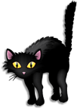  -¿Por qué crees que el conejito se quedó escondido?  _______________________________

